Công tác giáo dục truyền thống văn hóa, lịch sử của Trường Cao đẳng Lý Tự Trọng Thành phố Hồ Chí Minh cho sinh viên trong giai đoạn hiện nay

 | Ths. Đinh Thị Huyên
Từ khóa: | TÓM TẮT:
Giáo dục truyền thống, văn hóa lịch sử, Trường Cao đẳng Lý Tự Trọng Thành phố Hồ Chí Minh. | Giáo dục truyền thống văn hóa và lịch sử của Trường cao đẳng Lý Tự Trọng Thành phố Hồ Chí Minh có ý nghĩa to lớn trong việc xây dựng con người mới. Nhớ về quá trình hình thành với những đóng góp lớn lao của những thế hệ đi trước góp phần nuôi dưỡng tư tưởng, tâm hồn, động lực cho thế hệ nối tiếp sau tiếp tục sống, làm việc và cống hiến vì sự nghiệp phát triển của Trường và sự phát triển chung của đất nước. Bài viết, trình bày về tầm quan trọng của công tác giáo dục truyền thống văn hóa, lịch sử của Trường cao đẳng Lý Tự Trọng Thành phố Hồ Chí Minh hiện nay.

Key word: | Summary:
Traditional education,  Culture and history, Ly Tu Trong College of Ho Chi Minh City. | Traditional education of culture and history of Ly Tu Trong College of Ho Chi Minh City has great significance in building a new person. Remembering the formation process with great contributions of previous generations, contributing to nurturing the thought, soul, and motivation for the younger generation to continue on that, work and dedicate themselves to the cause of development of the College and the general development of the country. The article presents the importance of education in the cultural and historical traditions Ly Tu Trong College of Ho Chi Minh City today.

Đặt vấn đề
Trải qua 50 năm hình thành và phát triển, Trường Cao đẳng Lý Tự Trọng Thành phố Hồ Chí Minh có bề dày lịch sự và đạt được nhiều thành tích. Bên cạnh những nổ lực nâng cao chất lượng dạy và học, Nhà trường luôn chú trọng công tác giáo dục tư tưởng, trong đó có truyền thống văn hóa, lịch sử của Trường. Đặc biệt trong giai đoạn hiện nay với nhiều thay đổi về kinh tế, xã hội, công tác giáo dục chính trị, giáo dục truyền thống có vai trò rất quan trọng, là yêu cầu khách quan trong tổng thể quá trình xây dựng đội ngũ lao động hiện đại và vững mạnh về chính trị, tạo cơ sở đáp ứng nguồn nhân lực phù hợp với xu thế hiện đại. Vì vậy công tác giáo dục chính trị tư tưởng xây dựng văn hóa Nhà trường, xây dựng môi trường giáo dục an toàn, lành mạnh, thân thiện văn minh là một trong những chiến lược trước mắt và lâu dài tại Trường Cao đẳng Lý Tự Trọng thành phố Hồ Chí Minh.

Nội dung

Khái quát về lịch sử hình thành và phát triển của Trường cao Đẳng Lý Tự Trọng Thành phố Hồ Chí Minh
Trường Cao đẳng Lý Tự Trọng Thành phố Hồ Chí Minh (TPHCM) tiền thân là Trường Dạy nghề trung học Lý Tự Trọng được thành lập ngày 1/2/1986. Đến ngày 31/3/1995, với Quyết định số 2426/QĐ-UB-NCVX đã chuyển Trường Dạy nghề trung học Lý Tự Trọng thành Trường trung học nghề Lý Tự Trọng. Sau đó, Trường được đổi tên thành Trường Trung học kỹ thuật Lý Tự Trọng TPHCM theo Quyết định số 1485/QĐ-UB-VX ngày 16/3/1999 của Chủ tịch Ủy ban nhân dânTPHCM. Đến ngày 03/02/2005, Bộ trưởng Bộ Giáo dục và Đào ký Quyết định số 621/QĐ-BGD&ĐT-TCCB, thành lập Trường Cao Đẳng kỹ thuật Lý Tự Trọng TPHCM.
Theo Quyết định số 1130/QĐ-LĐTBXH ngày 17/7/2017 của Bộ Lao động – Thương binh và Xã hội, Trường Cao đẳng Kỹ thuật Lý Tự Trọng TPHCM được đổi tên thành Trường Cao đẳng Lý Tự Trọng TPHCM cho đến nay.
Trường Cao đẳng Lý Tự Trọng TPHCM là nơi chuyên đào tạo nguồn nhân lực chất lượng cao đáp ứng nhu cầu của xã hội, của doanh nghiệp; mở ra nhiều cơ hội thuận lợi cho con em nhân dân và người lao động nâng cao trình độ học vấn, trình độ chuyên môn kỹ thuật, góp phần xây dựng thành công sự nghiệp công nghiệp hóa - hiện đại hóa TPHCM và khu vực phía Nam. Với quy mô đào tạo, mục tiêu và chương trình đào tạo của Trường gắn với nhu cầu xã hội, đào tạo nhân lực có phẩm chất chính trị, đạo đức tốt, có kiến thức và khả năng thực hành nghề nghiệp tương xứng với trình độ đào tạo, đáp ứng yêu cầu xây dựng và bảo vệ Tổ quốc và các xu thế mới của thế giới.
Trong suốt quá trình hình thành và phát triển, với sự nổ lực không ngừng, Trường Cao đẳng Lý Tự Trọng TPHCM đã từng vinh dự được Chủ tịch nước trao tặng danh hiệu Huân chương Lao động hạng Ba năm 1999 (theo Quyết định số 395 KT/CT ngày 09/11/1999) và Huân chương Lao động hạng Nhì năm 2004 (theo Quyết định số 500 KT/CTN ngày 02/08/2004).
Trong bối cảnh hội nhập quốc tế hiện nay, Nhà Trường luôn quan tâm và liên tục cải tiến chất lượng giáo dục; đào tạo nhân lực đáp ứng yêu cầu phát triển bền vững của xã hội. Bên cạnh dạy tri thức, Trường luôn coi trọng việc xây dựng và giữ gìn đạo đức cho sinh viên trước sự tác động của nền kinh tế thị trường và những biểu hiện lệch lạc trong đời sống xã hội thông qua việc triển khai công tác giáo dục truyền thống và lịch sử cho sinh viên trong mỗi năm học; tổ chức nhiều hội thi, phát động nhiều phong trào nhằm đề cao việc xây dựng phẩm chất đạo đức lối sống cho sinh viên.

Thực trạng công tác giáo dục về truyền thống và lịch sử Trường Cao đẳng Lý Tự Trọng Thành phố Hồ Chí Minh trong giai đoạn hiện nay

Về những mặt đã đạt được
Truyền thống văn hóa nhà Trường đã được hình thành, xây dựng và phát triển kể từ khi Trường bắt đầu thành lập. Với các giá trị cốt lõi, truyền thống của trường là: “Nhân văn – sáng tạo – phát triển – bền vững” xây dựng nhà trường ngày một phát triển đi lên cả về quy mô chất lượng và số lượng. Sự phong phú, sâu sắc và bền vững của giá trị cốt lỗi văn hóa đó được nhân lên theo thời gian trưởngng thành của Nhà trường và truyền lửa cho giảng viên và các em sinh viên qua nhiều thế hệ.
Thứ nhất, những năm qua, Đảng ủy – Ban giám hiệu nhà Trường luôn quan tâm lãnh đạo, chỉ đạo tổ chức thực hiện đầy đủ các nội dung của công tác giáo dục truyền thống và lịch sử của Trường thành một trong những mục tiêu năm học. Vì vậy, hàng năm Nhà trường đều xây dựng kế hoạch, quán triệt đến từng cán bộ, giảng viên, nhân viên và đặc biệt là sinh viên để triển khai thực hiện nghiêm túc các ý kiến chỉ đạo của cấp trên về nội dung này. Nhà trường đã tìm tòi những cách làm hay, thực hiện học đi đôi với hành, gắn lý luận với thực tiễn để tư tưởng, đạo đức, lối sống sinh viên nhằm xây dựng sinh viên của trường đáp ứng yêu cầu phát triển nhanh và bền vững của Đảng.
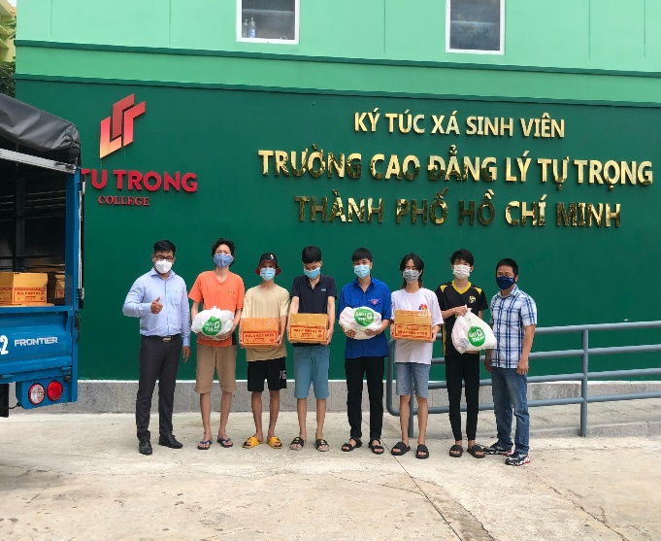
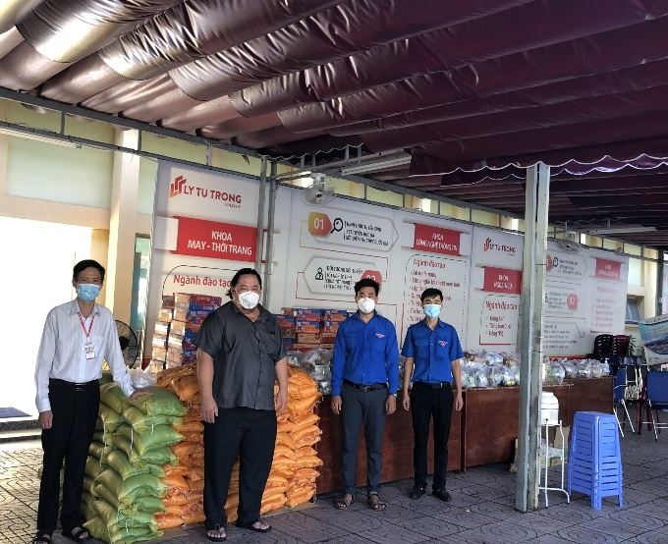
Với định hướng của Nhà trường, những hoạt động mang tính nhân văn càng được thúc đẩy vun đắp, đó là những đợt thiện nguyện gắn với nhiều phong trào của các đơn vị tổ chức như:“Chương trình niềm vui cuối năm”,“Xuân yêu thương”…của Đoàn Trường nhằm chia sẻ với những sinh viên khó khăn, khơi dậy trọng các em tinh thần tương thân tương ái.
Đặc biệt trong giai đoạn dịch bệnh diễn biến phức tạp như hiện nay, các giá trị nhân văn càng thể hiện rõ khi Ban giám hiệu có sự quan tâm sâu sắc đối với đời sống khó khăn của sinh viên. Những gói quà được trao tận tay cho các bạn sinh viên bị kẹt lại tại các khu nhà trọ giữa tâm dịch là tấm lòng, là sự quan tâm của Nhà trường danh cho các em thông qua việc vận động nhà tài trợ và sự đóng góp của chính các cán bộ, nhân viên, giảng viên của Trường. Trong hoàn cảnh khó khăn, những giá trị tốt đẹp về tinh thần đoàn kết, sẻ chia càng được phát huy và trân trọng.

Hình 1 & 2: Nhà trường trao tặng các phần quà cho sinh viên trong mùa Covid
Thứ hai, Nhà Trường có hệ thống tổ chức giáo dục sinh viên được thiết lập kiện toàn từ Ban Giám Hiệu, đến các Phòng ban, các Khoa, các Trung tâm cũng như tổ chức Đoàn Thanh niên, Hội sinh viên, luôn coi trọng công tác tuyên truyền, giáo dục cho Đoàn viên thanh niên, sinh viên thấy được giá trị to lớn, ý nghĩa truyền thống lịch sử của Trường. Trong đó, Phòng Thanh Tra Giáo dục - Công tác Sinh viên - một trong những bộ phận tham mưu rất hiệu quả cho Ban giám hiệu về công tác giáo dục sinh viên. Kế tiếp là Đoàn Thanh niên; Hội sinh viên trường, có vai trò to lớn trong công tác giáo dục tư tưởng, chính trị lối sống cho toàn thể sinh viên trường thông qua rất nhiều hoạt động. Công tác giáo dục truyền thống, lịch sử của Trường cho sinh viên còn có sự tham gia của Lãnh đạo các Khoa và Giáo viên chủ nhiêm, cố vấn học tập. Bên cạnh việc truyền dạy kiến thức, các thầy cô rất nhiệt tình quan tâm sâu sát đến từng học sinh.
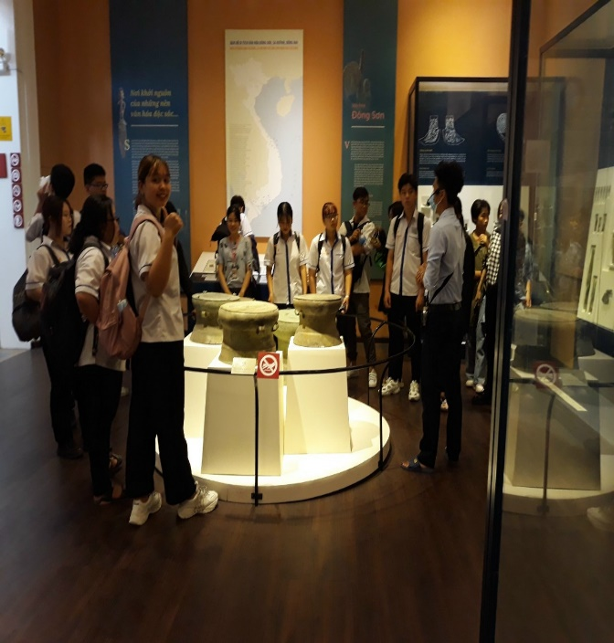
Đặc biệt, thông qua hoạt động của giáo viên chủ nhiệm, các thầy cô đã và đang thực hiện rất tốt vai trò của mình trong việc nắm bắt tình hình học tập, điều kiện, hoàn cảnh của các em và kịp thời can thiệp, giúp đỡ đối với những trường hợp khó khăn hoặc có sự sai lệch về định hướng trong cuộc sống. Các thầy cô tạo cho các em môi trường phát triển toàn diện. Ngôi trường không chỉ là trường học, mà còn là nhà, là nơi thân quen của các em. Những chuyến về nguồn, những buổi sinh hoạt chuyên đề, những chuyến dã ngoại đi thăm các địa chỉ đỏ thực sự là cơ hội quý báu để giáo dục truyền thống cho các em, để các em hiểu được những giá trị lịch sử và bồi đắp thêm tâm hồn mình.
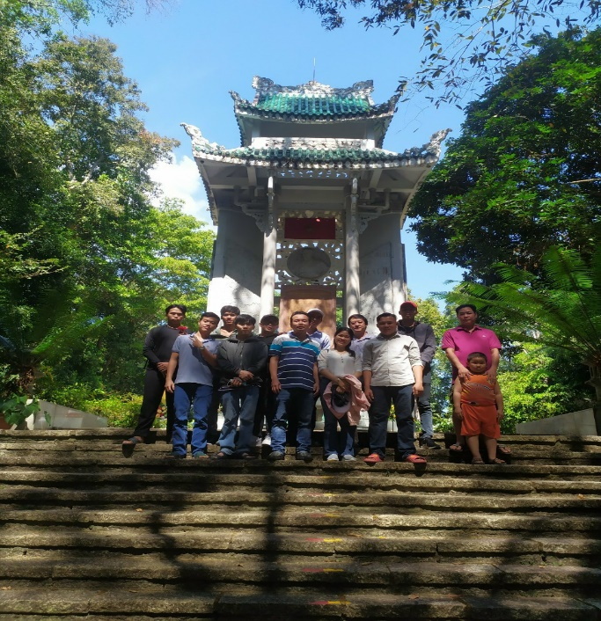
Hình 3 & 4. Các em sinh viên của Trường trong những chuyến đi Về nguồn
Ngoài ra, các Chi bộ trong Trường cùng với các tổ chức Công đoàn, Chi đoàn giáo viên, đoàn viên thanh niên đã sáng tạo những phương thức riêng, khơi gợi sự hứng thú, chủ động tìm tòi của sinh viên thông qua: Cuộc thi Olympic của các Khoa, của Đoàn trường; Phát động phong trào “Tủ sách thư viện” kêu gọi giảng viên, sinh viên cùng sưu tầm, đóng góp xây dựng tủ sách, tư liệu nhà Trường; khuyến khích và có các hình thức khen thưởng đối với sinh viên có bài tham gia viết bài thu hoạch tốt khi phát động…thể hiện tính sáng tạo của Trường.
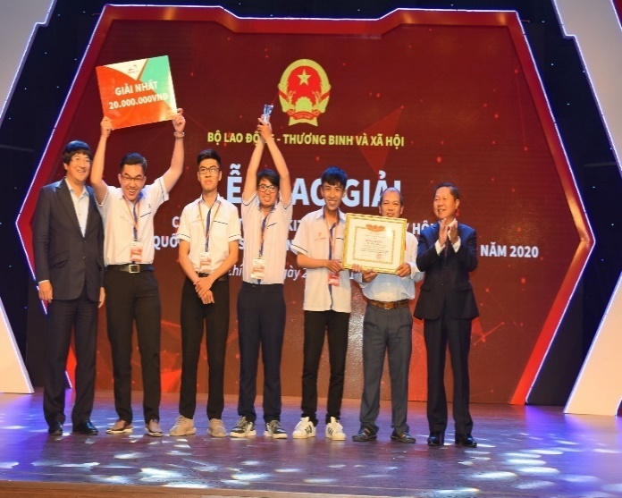
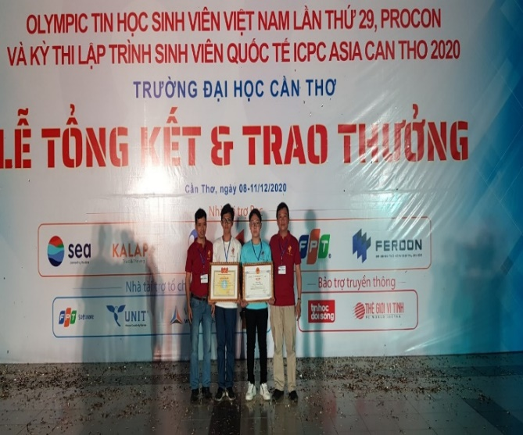
Hình 5 & 6. Các em sinh viên của Trường tham gia và đạt giải tại Hội thi Olympic

Thứ ba, để góp phần nâng cao chất lượng giáo dục về truyền thống, lịch sử cho sinh viên, Nhà trường có đội ngũ cán bộ quản lý và ngũ giảng viên được chuẩn hóa theo chuẩn chuyên môn, nghiệp vụ, có bản lĩnh, thường xuyên nâng cao năng lực thích ứng với hoàn cảnh mới. Cán bộ, giảng viên của Trường là những tấm gương có lối sống tích cực, trong sáng, hòa đồng, gần gũi đã góp phần không nhỏ vào công tác giáo dục truyền thống lịch sử khi những ảnh hưởng đó có tác động tích cực đến các em trong suy nghĩ, nhận thức.
Nối tiếp truyền thống của trường và là những tấm gương cho các em sinh viên, các thầy cô đã không ngừng vươn lên làm việc với tấm lòng và trách nhiệm “Tất cả vì chất lượng của sinh viên”. Điều đó đã được khẳng định qua việc Nhà trường đã đạt “Chứng nhận đạt tiêu chuẩn kiểm định chất lượng cơ sở giáo dục nghề nghiệp” do Công ty cổ phần Kiểm định và Tư vấn giáo dục Việt Nam công nhận ngày 07/12/2020; chất lượng giáo dục hàng năm mà nhà trường đạt được với những kết quả năm sau cao hơn năm trước.
Thứ tư, giáo dục truyền thống trong thời đại mới. Việc giáo dục truyền thống cho các em sinh viên không chỉ thể hiện qua các giá trị lịch sử mà còn là việc giáo dục các em nắm bắt được những xu thế trongn thời kỳ hội nhập Cách mạng 4.0. Trong giai đoạn hội nhập như hiện nay, làm sao để các em sinh viên có đủ các kiến thức, kỹ năng theo nhu cầu xã hội mà vẫn giữ được những giá trị cốt lõi của mình, làm sao để “hòa nhập nhưng không hòa tan”, đó là một trong những khía cạnh mà Nhà trường đang hướng đến.
Từ mục tiêu xây dựng văn hóa nhà trường “tích cực và mạnh mẽ, môi trường giáo dục an toàn, lành mạnh, thân thiện, văn minh, xanh hóa đạo tạo nghề” [4,tr.3]. Lãnh đạo nhà trường quán triệt và khuyến khích toàn trường cùng đồng thuận xây dựng môi trường giáo dục cho các em được bảo vệ về thể chất lẫn tinh thần. Với mục tiêu tiến tới xanh hóa đạo tạo nghề của Trường dựa trên cơ sở lồng ghép và tận dụng mọi nguồn lực, phát huy nội lực của Trường đồng thời tranh thủ sự hỗ trợ của các cơ quan quản lý, của địa phương của tổ chức, của các doanh nghiệp và các bên liên quan khác trong và ngoài nước quan tâm đến lĩnh vực tăng trưởng xanh.
Với tổng diện tích đất 50,646,6 m², quy hoạch khu làm việc, đào tạo lý thuyết xưởng thực hành riêng biệt, tổng diện tích xây dựng là 44.427 m² với hệ thống cơ sở vật chất kỹ thuật ngày càng được hoàn thiện, khang trang đồng bộ và khá hiện đại[3, tr.22]. Cảnh quan nhà trường luôn luôn “Xanh - Sạch - Đẹp” đáp ứng được các tiêu chí “xây dựng trường học xanh - thân thiện,” nhằm hỗ trợ cho toàn thể sinh viên trong hoạt động học tập và rèn luyện sức khỏe, vui chơi. Đặc biệt hiện nay, Trường đã xây dựng sân bóng đá, bóng chuyền, bóng rổ đạt chuẩn; xây dựng xong ký túc xá ký túc xá hiện đại đáp ứng được nhu cầu nội trú của sinh viên. Bên cạnh đó, trang thiết bị dạy học của các ngành thực hành luôn được đầu tư, đổi mới để các em được tiếp xúc với công nghệ mới, từng bước xây dựng lớp học thông minh, nhà trường thông minh.

Về hạn chế
Mặc dù công tác giáo dục truyển thống, lịch sử cho các em sinh viên đã đạt được nhiều thành tích, tuy nhiên thực tế vẫn tồn tại một số hạn chế như:
Một là, trong công tác giáo viên chủ nhiệm, cố vấn học tập, một số giảng viên còn tập trung vào chuyên môn giảng dạy, chưa thực sự quan tâm đến vấn đề giáo dục truyền thống cho sinh viên. Chình vì vậy chưa tạo ra nhiều mô hình hay, hấp dẫn thu hút sinh viên tham gia để nâng cao ý thức rèn luyện cho sinh viên.
Hai là, một số sinh viên chưa thực sự chăm lo rèn luyện và tu dưỡng chính mình về tư tưởng, đạo đức, lối sống, không quan tâm bản thân mình đang học ở đâu? Học làm gì? Học như thế nào? Một số khác các em không quan tâm và không tham gia bất kỳ hoạt động phong trào nào được phát động mà chỉ đơn thuần chú tâm vào chuyên môn nghề của mình. Một số bộ phận không nhỏ thường xuyên truy cập những trang mạng xã hội không chính thống, không lành mạnh dễ bị lôi kéo, xúi dục từ kẻ xấu dễ dẫn đến nhận thức không đúng về quy định của Nhà Trường cũng như chính sách, pháp luật của Nhà nước.
Ba là, sự thiếu đồng bộ trong phối hợp với nhau về công tác giáo dục truyền thống lịch sử cho sinh viên vẫn còn xảy ra giữa các phòng ban, các Khoa. Điều này được thể hiện rõ khi Nhà trường triển khai 1 kế hoạch nào đó của công tác này có một số đơn vị chưa hiểu rõ và thấy được vai trò của công tác này trong nhà Trường.

Tầm quan trọng của công tác giáo dục truyền thống và lịch sử của Trường Cao đẳng Lý Tự Trọng Thành Phố Hồ Chí Minh trong giai đoạn hiện nay
Trong giai đoạn hiện nay, theo xu hướng phát triển kinh tế xã hội của Thành phố HCM trong những năm gần đây và định hướng phát triển trong những năm tiếp theo: “Phát huy truyền thống đoàn kết, năng động, sáng tạo, nghĩa tình…không ngừng đổi mới sáng tạo, nâng cao năng suất lao động, năng lực cạnh tranh; đẩy mạnh phát triển văn hóa tiến bộ, công bằng xã hội”[5]. Do đó, Nhà trường đã xác định mục tiêu tổng quát sắp tới là: “Đảm bảo cung cấp cho thị trường lao động nguồn nhân lực có chất lượng vượt trội, có trình độ chuyên môn tốt, kỹ năng nghề nghiệp vững vàng, có khả năng đáp ứng tốt các yêu cầu của đơn vị sử dụng lao động” [4,tr.1]. Trong đó, mục tiêu giáo dục tư tưởng chính trị được xác định là: “đổi mới nội dung, phương pháp, phương thức công tác giáo dục chính trị tư tưởng theo hướng chủ động, sáng tạo, thiết thực và hiệu quả; tích cực giải quyết những vấn đề từ thực tiễn, giáo dục bồi dưỡng lòng yêu nước, bản lĩnh chính trị đạo đức lối sống tốt đẹp đối với cán bộ, giảng viên, nhân viên và sinh viên trong nhà trường” [4, tr.2 ].
Trước yêu cầu và mục tiêu đó, công tác giáo dục truyền thống không chỉ là nhiệm vụ thường xuyên, cơ bản, lâu dài mà còn là vấn đề cấp bách có ý nghĩa quyết định sự lớn mạnh của Nhà trường. Nhiệm vụ đặt ra cho cấp ủy là phải thường xuyên quan tâm chăm lo giáo dục nâng cao nhận thức toàn diện, phát huy hiệu quả các giá trị truyền thống, nắm chắc những vấn đề lý luận, vận dụng sáng tạo vào thực tiễn công tác; phát huy tối đa những thuận lợi, khắc phục những khó khăn, hạn chế trong giáo dục truyền thống, góp phần xây dựng và phát triển môi trường văn hóa lành mạnh của Nhà trường. Việc tích cực tuyên truyền, giáo dục về truyền thống và lịch sử nhà Trường, góp phần hướng đến xây dựng giá trị truyền thống và giá trị cốt lõi nhà Trường “Nhân văn, sáng tạo, phát triển, bền vững” trên cơ sở phát huy tinh thần dân chủ ý thức tự giác của cán bộ, giảng viên nhân viên và sinh viên.
Giáo dục truyền thống cho sinh viên luôn là một nhiệm vụ quan trọng của Nhà Trường. Giáo dục truyền thống lịch sử Trường cho sinh viên nhằm mục đích giúp các em hiểu biết sâu sắc và tự hào, tin tưởng, nhận rõ giá trị của cuộc sống hiện tại, nâng cao tinh thần yêu nước xã hội chủ nghĩa và tinh thần quốc tế chân chính, xây dựng thái độ lao động mới, ý thức tự lực tự cường, có trách nhiệm với xã hội, với tương lai của dân tộc.

Một số giải pháp nhằm nâng cao hiệu quả công tác giáo dục truyền thống và lịch sử của Trường cao đẳng Lý Tự Trọng Thành phố Hồ Chí Minh
Thứ nhất, tăng cường phối hợp chặt chẽ giữa nhà Trường, gia đình, xã hội trong việc giáo dục truyền thống và lịch sử cho sinh viên nhằm nâng cao chất lượng công tác giáo dục các em. Trong đó, cần sự phối hợp chặt chẽ giữa các đợn vị, phòng ban nhằm đẩy mạnh chương trình giáo dục truyền thống lịch sử nhà trường, giáo dục lối sống lành mạnh, tính thẩm mỹ cho sinh viên và đặc biệt đưa nội dung lồng ghép vào các môn học như giáo dục chính trị, pháp luật, giáo dục định hướng đầu năm và trong các hoạt động các phong trào của đoàn viên, thanh niên.
Thứ hai, lãnh đạo cần thường xuyên quán triệt vớ đội ngũ cán bộ giảng viên về vai trò của công tác giáo dục- đó là điều tất yếu nó sẽ chi phối đến hành vi ứng xử, tư tưởng, đạo đức lối sống của mỗi người. Trong đó nhiệm vụ chăm sóc, bồi dưỡng, hoàn thiện chuẩn mực về văn hóa là nhiệm vụ thường xuyên được đặt ra đối với tất cả đội ngũ cán bộ, giảng viên nhân viên toàn Trường trong tất cả các hoạt động giáo dục cũng như công việc thường ngày. Làm sao để tạo được tình cảm lành mạnh trong sáng, sự quan tâm lẫn nhau giữa các thành viên cùng chung tay sát cánh vì mục tiêu, lợi ích chung của Nhà trường, sự trưởng thành của sinh viên và đặc biệt là truyền thống của Nhà trường “Tôn sư trọng đạo”.
Thứ ba, cùng với việc duy trì phát huy truyền thống giáo dục, lịch sử văn hóa nhà trường cho sinh viên, Nhà trường cần tạo ra môi trường giáo dục lành mạnh, an toàn thân thiện, văn minh và phát huy vai trò tự học, tu dưỡng rèn luyện đạo đức cho sinh viên thông qua nhiều hoạt động có tính mới, sáng tạo, thu hút sinh viên tham gia, đặc biệt kết hợp thông qua những ngày lễ lớn. Trong tình hình dịch bệnh, việc tập trung các em là rất khó, vì vậy Nhà trường cần có nhiều biện pháp giáo dục các em thông qua phương tiện truyền thông, mạng xã hội, group quản lý của giáo viên chủ nhiệm, nhất là việc tuyên truyền các chính sách của Đảng, Nhà nước, quy định của Nhà trường tránh việc các em tiếp cận thông tin lệch lạc, góp phần giáo dục tư tưởng cho các em ngay cả khi trong thời gian giãn cách xã hội.

Kết luận
Với những thành tích lớn lao mà nhà trường đã đạt được trong 34 năm xây dựng và trưởng thành, Trường Cao đẳng Lý Tự Trọng TPHCM thực sự trở thành nơi đào tạo nguồn nhân lực chất lượng cao cho Thành phố Hồ Chí Minh cũng như cho xã hội. Với sự sự nghiệp “Trăm năm trồng người” Trường thấy được tầm quan trọng của công tác giáo dục truyền thống lịch sử cho đội ngũ cán bộ, giảng viên, nhân viên và sinh viên của Trường. Công tác giáo dục truyền thống lịch sử của Trường là một trong những hoạt động có ý nghĩa quan trọng nhằm giúp sinh viên thấy được mục đích sống, sống có lý tưởng, lối sống đẹp, sống có hoài bão, bản lĩnh, luôn suy nghĩ và hành động để hoàn thiện mình hơn, giúp ích cho mình, gia đình, quê hương, xã hội. Đây cũng là cách góp phần nâng cao chất lượng giáo dục toàn diện để Trường tiếp tục đạt được nhiều kết quả hơn nữa trong chiến lược phát triển của Nhà Trường cũng như sự nghiệp đổi mới giáo dục nước nhà.
TÀI LIỆU THAM KHẢO
- Ban tuyên giáo Trung ương Đảng (2021), Học tập và làm theo tư tưởng, đạo đức, phong cách Hồ Chí Minh về ý chí tự lực, tự cường và khát vọng phát triển đất nước phồn vinh, hạnh phúc, Hà Nội.
- Đảng Cộng sản Việt Nam (2021), Văn kiện Đại hội Đại biểu toàn quốc lần thứ XIII, tập I, Nhà xuất bản Chính trị quốc gia sự thật, Hà Nội
- Trường Cao đẳng Lý Tự Trọng Thành phố Hồ Chí Minh, Quyết định ban hành Kế hoạch chiến lược phát triển Trường Cao đẳng Lý Tự Trọng Thành phố Hồ Chi Minh giai đoạn 2021-2025, tầm nhìn đến 2030, Số 122 QĐ-LTT-TC, ngày 8/2/2021, tr.22.
- Trường Cao đẳng Lý Tự Trọng Thành phố Hồ Chí Minh, Chương trình hành động của Trường cao đẳng Lý Tự Trọng TPHCM năm 2021 và những năm tiếp theo, Số 138 /QĐ-LTT-TC, ngày 24/2/2021.
- Nghị quyết Đại hội Đảng bộ TP HCM lần thứ XI

Giảng viên Khoa Lý luận chính trị - Trường Cao đẳng Thành phố Hồ Chí Minh Email:

